This week’s reminders:   
- NO HOMEWORK this week!  
- Singing & delivering gifts to Brideview Hall Thursday Dec. 19th.  
- Cafeteria closes on Thursday, for the holidays. Students must bring a lunch Friday!  
- Students return Monday, January 6th, 2025  
* Spirit week: T- Crazy hair day, W – Ugly Xmas sweater,   
 Th - Christmas character, F – Cozy/PJ/hat day

(optionnel) Dessinez un dessin de Noël :

**Optionnel :**  Écrire une phrase pour décrire votre friandise/nourriture de Noël préférée.  
________________________________________________________________________________________________________________________________________________________________________  
_____________________________________________________________________________________________________________________________________________________________________

*Passe des joyeuses fêtes avec vos familles et vos amis!*

*Répandez la joie et le bonheur autour de vous.*

Pas de devoirs!

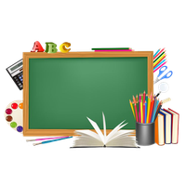

**Mme   
Comeau**